北京理工大学2009-2010学年第二学期高等数学
期中试题解答及评分标准(A卷)
- 填空题（每小题4分，共28分）
1. 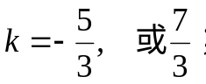 2. 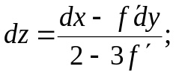
3. 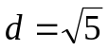 4. 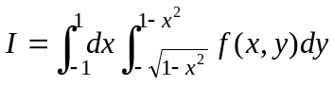
5.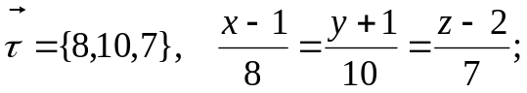 6. 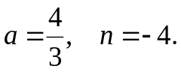
7. 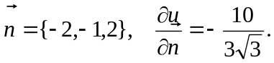
二、 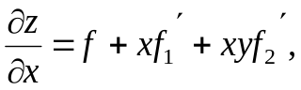 ……………………….3分
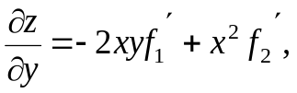 ……………………….6分
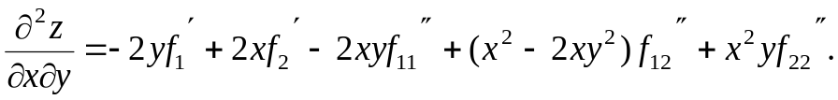….10分
三、 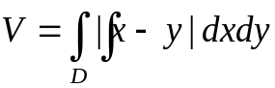 ……………………….3分
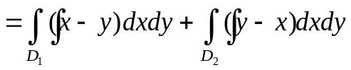 ………………………6分
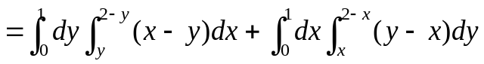 ……………….8分
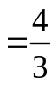 …………………….10分
四、 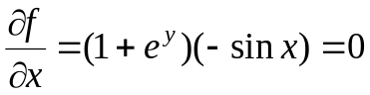
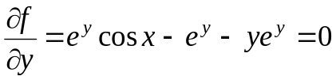 ……………………….2分
解得驻点：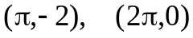 ……………………….4分
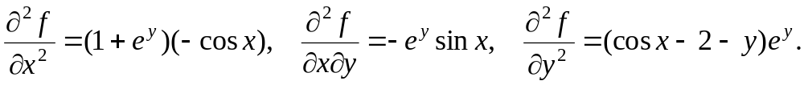.6分
在点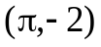
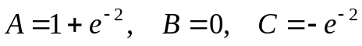，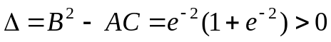，
所以点不是极值点； ……………………….8分
在点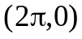
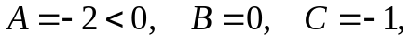 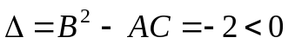，
所以点是极大值点，且极大值为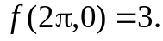 ………….10分
五、 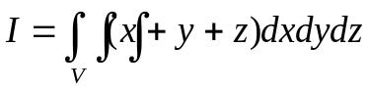
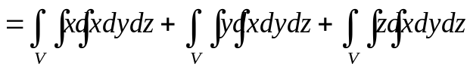 …………….2分
=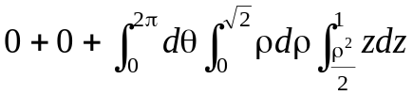 ……………….7分
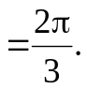 ……………………….10分
六、 ，
平面的法向量为：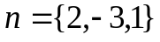 ……………………….2分
由题意，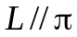，所以有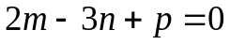 …………………… 4分
又已知直线的方向向量为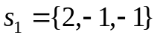，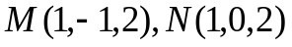
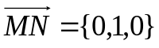，由题意有：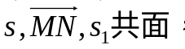有
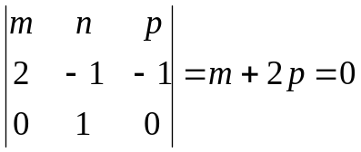 ……………………….8分
有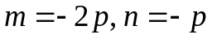 ……………………….10分
所以 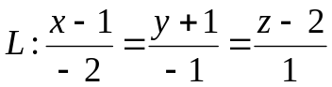 ………………12分
七、， ……………….1分
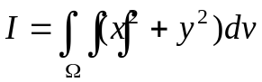 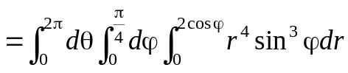………….5分
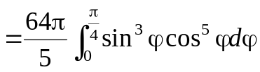 ……………………….8分
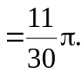 ……………………….10分
八、目标函数为：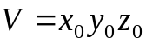 ……………………….2分
约束条件为：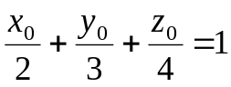 ……………………….4 分
构造拉氏函数：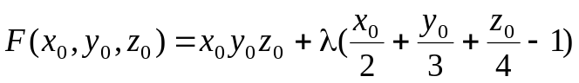
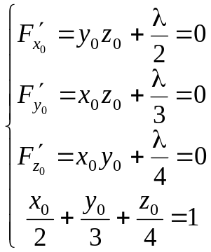 解得唯一驻点为：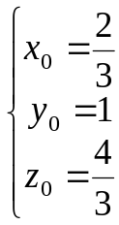 …….8分
由问题的实际意义知，当时，此长方体的体积最大，
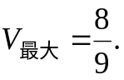 ……………………….10分

